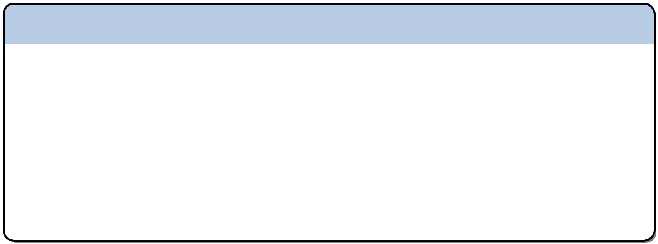
PRIHLÁŠKA na Denný biblický tábor detí 2022
Meno a priezvisko: _________________________________________________________________

Bydlisko: _________________________________________________________________________

Dátum narodenia: ___________________ Tel. číslo rodičov: ________________________________

Email rodiča: ______________________________________________________________________

Zdravotná poisťovňa, v ktorej je dieťa poistené: __________________________________________

Súhlasím, aby sa moje dieťa zúčastnilo denného biblického tábora v termíne: 25.–29.7. a 31.7.2022

Podpisy rodičov/ zákonných zástupcov:_________________________________________________

Dieťa prihlasujem na tieto dni: pondelok  utorok  streda  štvrtok  piatok  /zaškrtnite/
DENNÝ BIBLICKÝ TÁBOR 2022 – Cirkevný zbor ECAV Dobrá Niva
(Informovaný súhlas rodiča)

Denný biblický tábor sa bude konať v dňoch 25. - 29.7.2022 od 7.30 hod. do 15.30 hod. a 31.7.2022, kedy biblický tábor ukončíme službami Božími v chráme Božom o 13.00 hod. Očakávame, že dieťa sa zúčastní aj nedeľných služieb Božích a spolu s ním ste vítaní aj vy, rodičia.
Tábor organizujeme pre deti od 6 rokov.

Biblický tábor sa bude konať v priestoroch areálu cirkevného zboru. V prípade priaznivého počasia sa budú konať počas 2 dní výlety.
Vyhradzujeme si zmenu programu pri ponúknutí primeranej alternatívy.

Na tábore si deti osvoja biblické pravdy prostredníctvom detskej rozprávky WaltDisney ZOOTOPIA.
Každý deň bude pre ne pripravená desiata, obed, olovrant a pitný režim.

Cena za pobyt jedného dieťaťa je 40€ /zahŕňa desiatu, obed a pitný režim, vstupy, cestovné v rámci tábora, pomôcky/. Úhradu je potrebné urobiť osobne spolu s prihláškou (s podpísaným súhlasom so spracovaním osobných údajov) do 7.júla 2022 na farskom úrade, alebo u Zuzany Smutnej.

Účastník Denného biblického tábora je povinný riadiť sa pokynmi dozoru a dodržiavať zásady bezpečného správania.
Svojím podpisom potvrdzujem, že som bol informovaný o organizovaní horeuvedenej hromadnej akcie a riadne poučený o dôsledkoch môjho súhlasu.

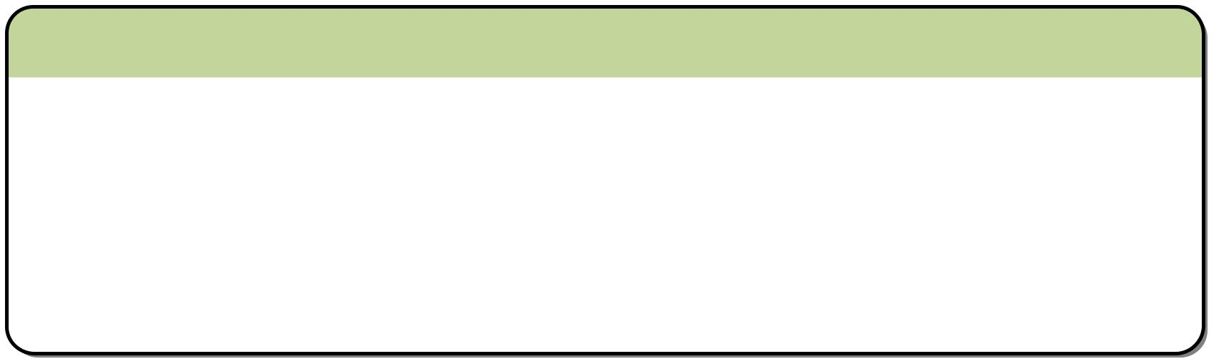

VYHLÁSENIE O BEZINFEKČNOSTI - Odovzdať pred nástupom do bibl. tábora!

Vyhlasujem, že dieťa .................................................................. bytom v ......................................................................... neprejavuje

príznaky akútneho ochorenia a že regionálny úrad verejného zdravotníctva ani lekár všeobecnej zdravotnej starostlivosti pre deti a dorast menovanému dieťaťu nenariadil karanténne opatrenie (karanténu, zvýšený zdravotný dozor alebo lekársky dohľad).
Nie je mi známe, že by dieťa, jeho rodičia alebo iné osoby, ktoré s ním žijú spoločne v domácnosti, prišli v priebehu ostatného mesiaca do styku s osobami, ktoré ochoreli na prenosné ochorenie (napr. hnačka, angína, vírusový zápal pečene, zápal mozgových blán, horúčkové ochorenie s vyrážkami) a tiež vyhlasujem, že dieťa neprejavuje niektoré z príznakov ochorenia COVID-19 ako zvýšená teplota, kašeľ, dýchavičnosť a pod.
Som si vedomý(á) právnych následkov v prípade nepravdivého vyhlásenia, najmä som si vedomý(á), že by som sa dopustil(a) priestupku podľa § 56 zákona č. 355/2007 Z. z. o ochrane, podpore a rozvoji verejného zdravia a o zmene a doplnení niektorých zákonov.

Dátum: ...................................... Podpis zákonného zástupcu: .......................................…
* Ráno pred nástupom do tábore zákonný zástupca podpíše Vyhlásenie o bezinfekčnosti a odovzdá kópiu kartičky poistenca
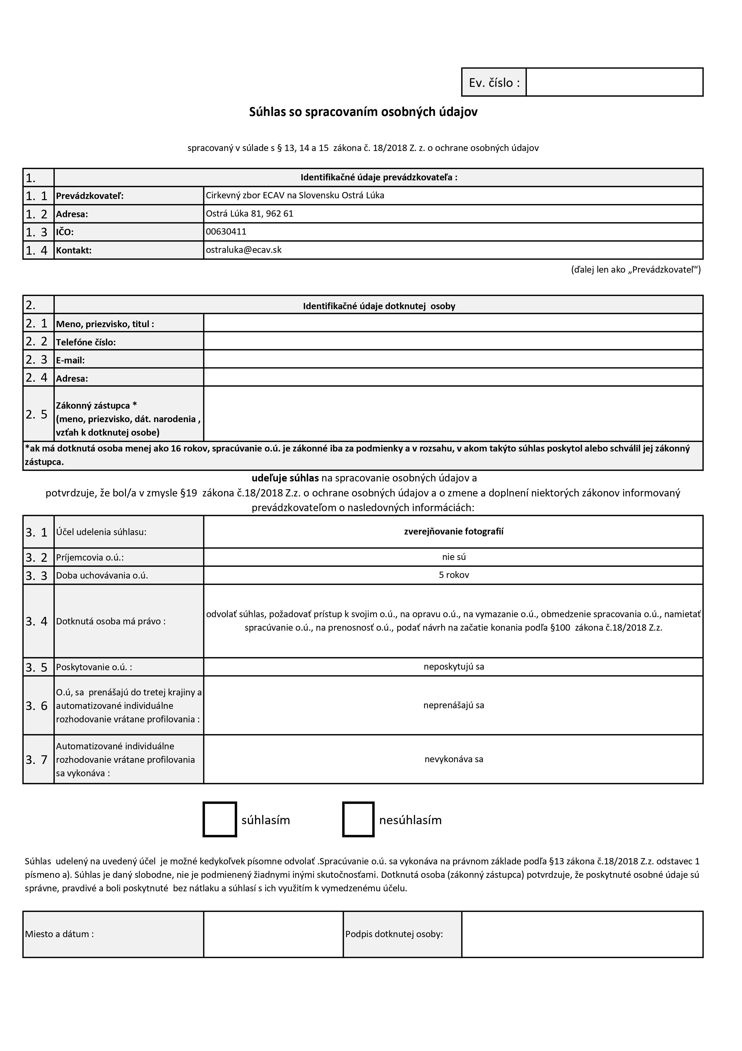
Cirkevný zbor ECAV na Slovensku Dobrá Niva
E. M. Šoltésovej 121/14, Dobrá Niva, 962 61
31 903 223
dobraniva@ecav.sk

